Матурски испит – Администратор рачунарских мрежа

ШИФРА РАДНОГ ЗАДАТКА: АРМ – A3

НАЗИВ РАДНОГ ЗАДАТКА: Конфигурисање point-to-point протокола

- фирми у Београду постављена је пасивна мрежна опрема рачунарске мреже, за коју је документација дата у прилогу. У лабораторијским условима конфигурисана су три рутера, од којих два треба пребацити на удаљене локације, да обезбеде везу између удаљених локација преко изнајмљених point-to-point линкова. Тестирањем је утврђено да веза између симулираних лан мрежа не функционише.

Постојећу мрежу у Београду треба проширити тако да се обезбеди утичница са два порта за бежични рутер, који ће обезбедити везу са Интернетом бежичним клијентима. Утичницу поставити на одговарајуће место и повезати поштујући принципе естетике простора. Рутер провајдера не обезбеђује аутоматску доделу адреса интернет порту овог рутера.

На основу прилога потребно је урадити следеће:

- Извршити проширење мреже

- Исправно конфигурисати рутере, свич и бежични рутер

- Израдити потребну документацију

- Формиране фајлове снимити на радну површину рачунара (desktop), у директоријум Матурски_испит-АРМ\Име_Презиме\А3, где се као име и презиме уноси име ученика

Предвиђено време за израду задатка је 150 минута.

По истеку максималног времена задатак се прекида и бодује се оно што је до тада урађено.

- оквиру времена за израду задатка ученик може да одустане од даљег рада, при чему се бодује оно што је до тада урађено.

Техничка документација која описује постојећу мрежу дата је као Прилог док1.

Обрасци за израду документације дати су као Прилог док2, Прилог док3, Прилог док4.

За оцењивање користити образац за оцењивање радног задатка А који се налази у Анексу бр. 3 овог приручника.

Матурски испит – Администратор рачунарских мрежа

Прилог_1:

Логичка шема повезивања тренутног стања мреже дата је на слици:
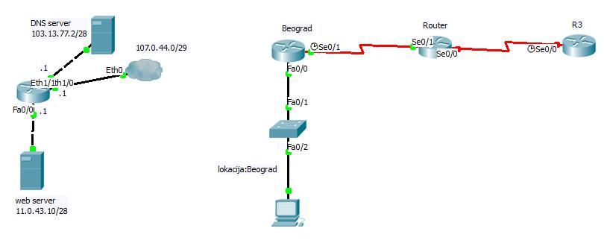

Излистане конфигурације компоненти су:

R3#sh running-config
!
<nekonfigurisano je izostavljeno>
hostname R3
!

enable secret 5 $1$mERr$vTbHul1N28cEp8lkLqr0f/
!
username R2 password 0 skola
!
interface Loopback0
ip address 172.16.4.3 255.255.254.0
!
interface Serial0/0

ip address 172.16.8.3 255.255.254.0
encapsulation ppp
ppp authentication chap
clock rate 64000
!
router rip

network 172.16.0.0
!

ip classless
!
line con 0

password console

!
username R1 password 0 skola
username R3 password 0 skola
!
interface Serial0/0
no ip address
encapsulation ppp

ppp authentication chap
shutdown
!
interface Serial0/1

ip address 192.168.2.2 255.255.255.0
encapsulation ppp
ppp authentication chap
!
ip classless
!
line con 0
password console

login
line vty 0 4

password adminlan
login
!

end

login

line vty 0 4
password adminlan
login
!

end

Router#sh running-config
Building configuration...
!
<nekonfigurisano je izostavljeno>

hostname Router
!

enable secret 5 $1$mERr$vTbHul1N28cEp8lkLqr0f/

Beograd#sh run
!
<nekonfigurisano je izostavljeno>
hostname Beograd

!
username NoviSad password 0 firma
!
interface FastEthernet0/0

ip address 192.168.0.1 255.255.255.128
duplex auto
speed auto
!
interface Serial0/1

Матурски испит – Администратор рачунарских мрежа

ip address 192.168.1.1 255.255.255.128
clock rate 64000
!
router rip

!
ip classless
!
line con 0
exec-timeout 40 0

password console

logging synchronous

login
line vty 0 4

password telnet
login
!
end

Свич није конфигурисан.

Енкриптована лозинка (secret password) је admin.

Конфигурисати рутере да обезбеде везу између удаљених локација. Као симулацију удаљених лан мрежа користити лупбек (loopback) интерфејсе. Адресирањем обезбедити да лан мреже имају 300 адреса. Користити сабнетовање класне адресе маском исте дужине. Свич и рутере конфигурисати тако да је омогућен накнадни даљински приступ.

Конфигурисати бежични рутер тако да обезбеди бежичним клијентима у Конференцијској сали 1 везу са Интернетом, преко изнајмљене кабловске инфраструктуре. Симулација Интернета дата је помоћу web и DNS сервера, који су конфигурисани и повезани као на слици. Урадити упгрејд фирмвера на бежичном рутеру.

После обављене интервенције попунити документацију која описује мрежу и обављену интервенцију.
При изради предмера и предрачуна унети податке само за пасивну мрежну опрему.

